Aufgabenblatt 1:

Sich im Text bewegen

1) Fußballlabyrinth
Nutze die Navigationstasten, um den Fußball in die Tore zu bringen. Das Spiel ist vorbei, wenn du beim blauen Punkt angekommen bist.

Achtung: Pass auf, dass du das Hütchen und den Handschuh nicht berührst. Dann springt der Ball wieder zum Startpunkt zurück.
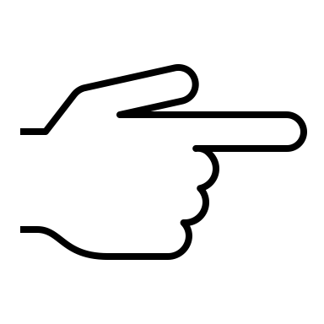Hier kommst du zur Aufgabe.

2) Luftballonspiel
Lass die Luftballons platzen!
Klicke dafür mit der linken Maustaste auf die bunten Luftballons. Spiele das Spiel 3 Mal.

Achtung: Pass auf, dass du die schwarzen Ballons nicht triffst. Dann ist das Spiel vorbei.
Hier kommst du zur Aufgabe (unten auf der Seite).

3) Klick mich im Text
Klicke mit der linken Maustaste auf die roten Felder. Du siehst, dass der Mauszeiger im Text blinkt. Klicke dann auf „Fertig“.
Hier kommst du zur Aufgabe.

